出國報告(出國類別：實習)

研習航空氣象現代化作業系統之世
界區域預報產品處理技術

服務機關：交通部民用航空局飛航服務總臺
姓名職稱：林世明 預報員
莊清堯 預報員
派赴國家：美國
出國期間：民國99年9月11日~民國99年9月24日
報告日期：2010/12/2

提 要 表
系統識別號： | C09903820
計畫名稱： | 研習航空氣象現代化作業系統之世界區域預報產品處理技術
報告名稱： | 研習航空氣象現代化作業系統之世界區域預報產品處理技術
計畫主辦機關： | 交通部民用航空局
出國人員：
  姓名 | 服務機關 | 服務單位 | 職稱 | 官職等 | E-MAIL 信箱
  林世明 | 交通部民用航空局飛航服務總臺 | 臺北航空氣象中心 | 預報員 | 薦任(派) | 聯絡人r92229021@ntu.edu.tw
  莊清堯 | 交通部民用航空局飛航服務總臺 | 臺北航空氣象中心 | 預報員 | 委任(派)
前往地區： | 美國
參訪機關： | 美國國家大氣科學研究中心(NCAR)
出國類別： | 實習
出國期間： | 民國99年09月11日 至 民國99年09月24日
報告日期： | 民國99年12月02日
關鍵詞： | AOAWS-ES，AOAWS系統，ACARS，冰島火山灰事件
報告書頁數： | 23頁
報告內容摘要： | 「航空氣象現代化作業系統強化及支援計畫」(AOAWS-ES)今年已進入計劃最後一年，隨著冰島火山灰事件影響，SIGMET對於火山灰的報文格式做了修正，中華航空及長榮航空的ACARS報文格式修正也使JMDS必須做出修正。本次研習分成AOAWS系統架構、AOAWS系統控制流程、AWOS DISPLAY架構與設定方式、因應報文格式修改所做的JMDS系統修正、航空氣象服務網效能最佳化與流量控管等五項課程，藉由各項課程與講解，使參訓人員對於航空氣象現代化系統結構有更深的了解與認識，同時也更增加了值班人員對突發事件的處理能力，對於使用者來說，氣象資訊取得途徑更為友善，也更為一目瞭然，自然而然達到為民服務的成果。
電子全文檔： | C09903820_01.doc
出國報告審核表： | C09903820_A.doc
限閱與否： | 否
專責人員姓名： | 陳碧雲
專責人員電話： | 02-23496197

目次
壹、 目的 2
貳、 過程 3
參、 研習內容 5
肆、 心得 20
伍、 建議事項 21
陸、 附錄 22

目的
航空氣象現代化作業系統(Advanced Operational Aviation Weather System， AOAWS)自91年6月驗收完成並正式啟用，在桃園、松山、高雄機場的氣象臺和諮詢臺以及區管中心和臺北航空氣象中心，分別建置了多元化產品顯示系統（Multi-dimensional Display System，MDS），擔負起臺北飛航情報區的航空氣象服務業務，包含了提供本區及氣象中心收集的各項氣象觀測資料，如各機場觀測報告、雷達回波觀測顯示、衛星雲圖等資料；同時亦提供本區的預報資料，如機場天氣預報、氣象模式預報資料。此外，臺北航空氣象中心針對本區的航路天氣發布低空危害天氣警報(AIRMET)及顯著危害天氣警報(SIGMET)的資料及警示區域也可即時顯示更新資料供使用者查詢使用。
95年開始的「航空氣象現代化作業系統強化及支援計畫」(Advanced Operational Aviation Weather System Enhancement and Support，AOAWS-ES)，採用天氣研究與預報模式（the Weather Reaserch and Forecasting model, WRF）取代原中尺度數值天氣模式（Mesoscale Model version 5，MM5），而WRF模式預報範圍以外之全球資料，則接取國際民航組織的世界區域預報系統(World Area Forecast System，WAFS)的資料，同時以JAVA語言為基礎，建置全新的顯示介面，稱為新一代爪哇版多元化產品顯示系統(Advanced Java-based Multi-dimensional Display System，JMDS)。新的產品顯示介面可以透過網際網路在不同的作業系統上執行，不再受到作業系統及主機位置的限制，使得航空氣象資訊服務得以有效地擴展到各個使用者與單位。
臺北航空氣象中心接收很多不同來源、不同格式的氣象資料，美國國家大氣科學研究中心（National Center for Atmospheric Research，NCAR）研發許多的資料轉換程式，根據不同類型的資料，分別將網格點資料（如衛星、雷達和模式產品等）與非網格點資料（如METAR、TAF與SIGMET等）轉換成氣象資料庫(Meteorological Data Volume，MDV)格式和符號產品資料庫(Symbolic Product Data Base，SPDB) 格式並儲存於相關資料庫中。MDS和JMDS顯示系統則透過相關應用程式讀取以上資料庫資料，進行資料轉換處理後顯示。
為持續提升航空氣象服務品質，臺北航空氣象中心配合民航局賡續辦理派員出國研習計畫，學習AOAWS系統開發之資料結構及建置技術，並且藉著與NCAR的專家面對面討論的機會，釐清問題並討論研商改善方式，以便返國後能夠將所學應用於工作。

過程
9月11日星期六下午，我們一行五人，包括氣象中心預報員兩人和IEC資拓兩名工程師及一名眷屬，搭上下午1640分CI-006華航班機，在準點起飛的情況下，直飛洛杉磯。去程搭乘的是中間位置的經濟艙，當天客滿顯得座位更加的擁擠。由於時差的關係，一行人在同一日的下午1400左右便抵達了洛杉磯國際機場，該機場很有美國西部的風格，航廈之間的距離也相當的遙遠，必須坐巴士才能抵達國內線航廈。
由於我們選乘的American Airline Eagle班機往丹佛AA-3029的起飛時間為LA時間1840分，我們等待了約4個小時才聽到地勤人員請旅客登機的廣播，American Eagle的特色是機艙空間很小，行李空間更小，也因此我們的手提行李相當難以放置，並且航程中也沒有食物和飲料的供應，所幸航程也不過兩小時左右，在丹佛時間將近晚上2200我們抵達丹佛機場後，我們直接搭乘計程車到住處休息。
9月12日星期日，我們很早醒來去超市採買食品及蔬果，由於舟車勞頓，因此我們並沒有別的計畫便早早回住處休息，準備明日在NCAR準備登場的課程。
9月13日星期一早上的課程是由RAL的Aaron Braeckel起頭，介紹如何利用JAVA程式設定AWOS Display的介面，包括跑道方向及機場名稱的標籤內容，並以RCBS金門機場為例。下午的課程由法國裔的Arnaud Dumont介紹如何利用各種網頁監控程式，來管理使用者的查詢頻率以維護網頁伺服器的穩定運作。
9月14日星期二早上由RAL的Gary Cunning介紹如何利用JAVA程式正確地讀取機場的AWOS風場資料，以期正確地顯示在AWOS Display介面上。
星期二下午及9月15日星期三一整天由RAL的Paul Prestopnik在電腦室介紹如何將「SS(sand storm沙塵暴)等較特殊且之前並未加入到JMDS的METAR資料庫」的天氣現象加入到JMDS中，並實際示範修改JAVA程式碼；另外，有鑒於今年年初發生冰島火山灰事件，ICAO針對SIGMET的火山灰(VA)報文格式做了修改，能夠在同一份報文中劃定火山灰範圍並直接取消上一份VA SIGMET，Paul也介紹如何更改設定，以期在JMDS上能順利顯示VA SIGMET的圖示資料，並同樣在電腦室以JAVA程式示範如何修改設定來讀取資料。
9月16日星期四由Gary Cunning重新講解並為我們資歷較淺的同仁介紹AOAWS系統的架構、伺服器架設概念、各伺服器的角色及備援方式、以及資料傳輸方式和備份方式等，使我們對AOAWS系統的架構及如何維護又有更進一步的了解。
9月17、18、19日的長週末，除了17日上午由Gary Cunning額外加課為我們補充AOAWS系統的架構外，NCAR並沒有排課，而是讓我們在這個週末能好好放鬆和休息。
9月20日星期一，我們在研討室內與Bill Mahoney、Gary、Paul、Celia等研究人員與IEC的鄧協理以及余課長和許科長等人一同對目前的AOAWS-ES計畫等細節進行討論。在前往MESA LAB午餐前，另一位研究員Bruce Carmichael也報告目前NCAR正在執行的FAA計畫。下午的議程則是討論AOAWS未來的發展方向。
9月21日星期二上午，我們參觀位於LongMont的ZDV-ARTCC丹佛區域管制中心，隸屬於FAA，我們在該中心不但了解管制員的工作狀況，也對該單位的氣象席位能直接針對短期的劇烈天氣向管制員直接預警及報告感到相當特別。
下午回到NCAR，數位研究員介紹新一代積冰演算法、亂流演算法、下一代WRF網格點、ADDS(航空數位資料服務)改進以增進航空氣象服務網頁的效能等議題，晚上則是NCAR、IEC與CAA一同在中國餐廳晚餐。
9月22日回程班機時間是傍晚六點多，經過超過一天的航程，終於在24日清晨六點回到臺北。

研習內容
一、AOAWS系統結構與資料流：
AOAWS系統由NCAR的RAL實驗室所發展，所使用的作業系統平臺為Debian Linux etch版本，帳號管理部分則使用C-shell來編寫。
AOAWS系統內的程式非常多樣化，都能相容在Linux的架構底下運作，可能也是為了NCAR眾多技術工程師個人的不同喜好，所用的程式像是物件導向的C++、網頁功能強大的JAVA、科學運算常用的FORTRAN、其他如C-shell、PHP、JAVA SCRIPT等，不勝枚舉。
AOAWS系統架構如圖1，黃色的方格為主要的伺服器，由上而下分別為氣象局模式伺服器、放置在氣象局的民航局伺服器(CAA_SERVER)、氣象中心DATA主機、氣象中心的webcontent伺服器、以及archive、wmds、mds伺服器(分別負責備份資料、網頁服務及作業用途)等，在氣象中心與氣象局的電腦之間有防火牆以增進資通安全。簡單來說，氣象中心的AOAWS系統整合了許多不同功能的伺服器，各司其職，做資料接收、資料傳輸及資料備份的工作，同一類伺服器又有兩臺主機相互備援，提高系統的穩定性。
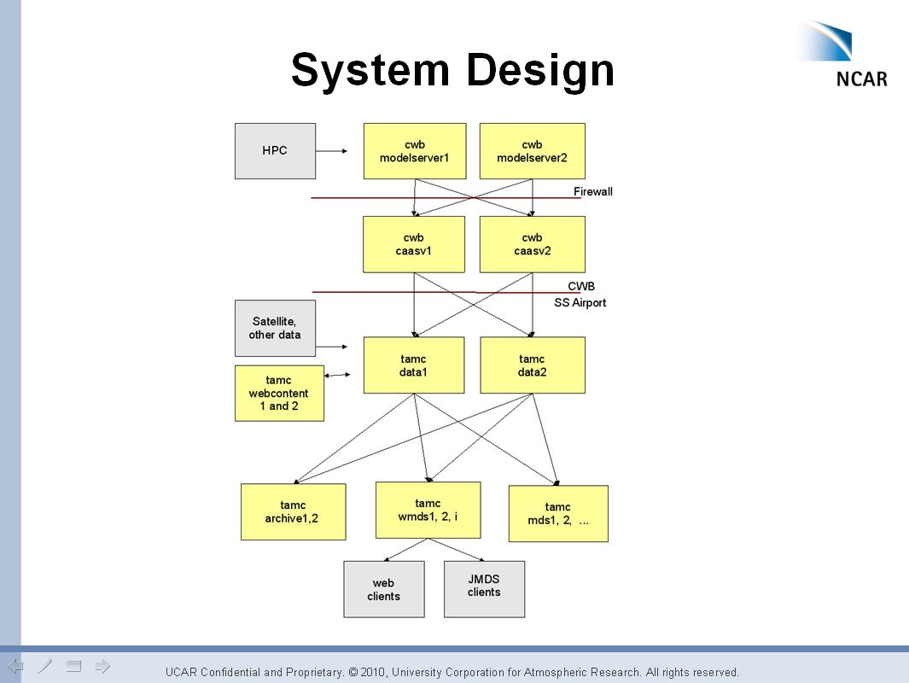
圖1 AOAWS系統架構
為了方便監控AOAWS系統及找出問題，NCAR工程師設計了一套SysView，就是系統監控的軟體，當系統內有任何機器故障或資料進不來的時候，馬上就可以從圖案顏色的不同找出問題的來源，其架構圖2:
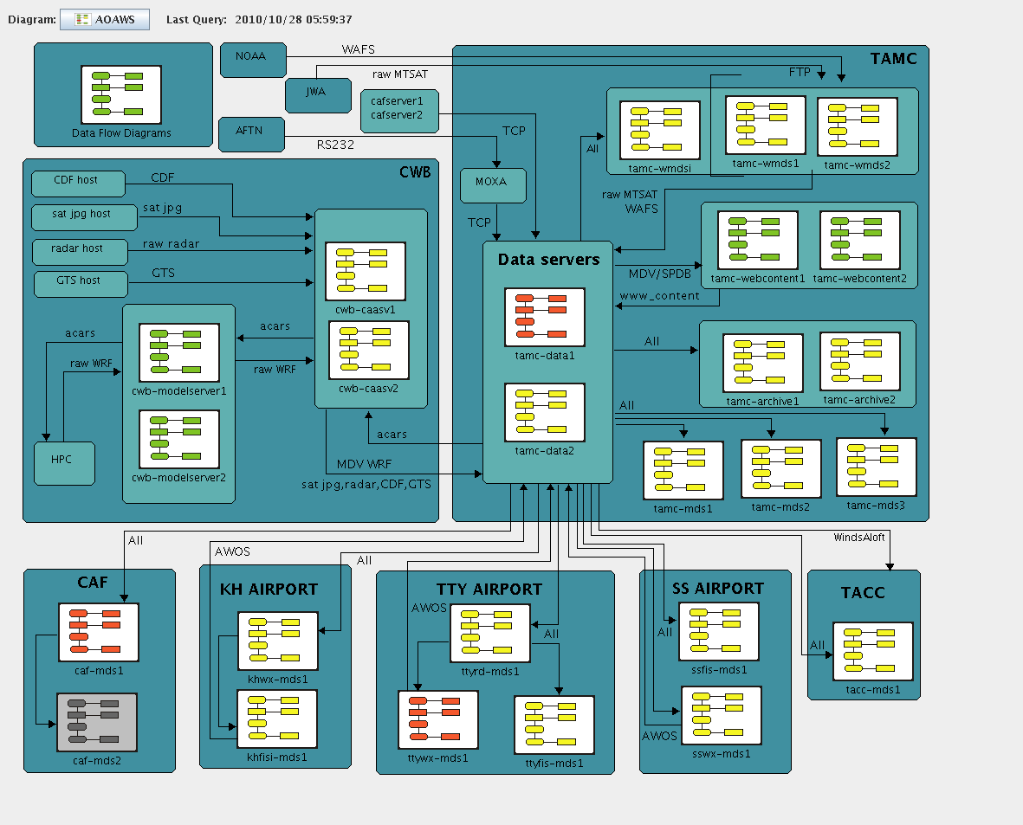
圖2 AOAWS系統監控軟體架構
上圖中的箭頭代表著資料的流向，必須強調:AOAWS系統由兩個機制控制:
1.data-driven為資料導向的設計以及
2.schedule-driven為功能導向的設計
Data-driven的設計使得伺服器在接收到新資料時就會自動傳送到目標伺服器，當有新資料時就會自動傳送的動作稱為process，必須預先設定好，若平時沒有新資料時process就會呈休息狀態，避免系統的資源過度消耗。
Schedule-driven的功能則是利用cron的功能監控新資料是否適時且正確的傳送到目標伺服器，cron是一種定時執行的程式，當新資料延遲一定的時間時，就可以使圖框變色以利監控，目前都已經整合在網頁上。
application(應用程序)可以用來監控資料的輸入或輸出，例如LdataWatcher、InputWatcher、LdataWriter等，安插在適當的流程方塊之中，扮演監控的功能。
氣象中心的伺服器群，依角色的不同可分為五組，有五個不同的host type，如圖2上角綠色方框所示:
- data server:包括data1,data2。
接收資料對象:
    - 向CWB的cwb-caasv server接收MDV資料，包括sat(衛星)、radar(雷達)、CDF(日本氣象廳傳真天氣圖)等。
    - 透過網路接收來自AFTN(現為AMHS系統)資料，包括情報區內的各式報文。
    - 透過網路接收cafserver(空軍)資料，包括軍用機場METAR資料。
    - 接收wmds server資料，包括MTSAT(日本衛星資料)、WAFS(世界區域預報系統，包括越洋航線顯著天氣圖等)。
    - 接收webcontent server資料,包括wmds網頁圖形資料等。
    - 接收松山、桃園、高雄航空氣象臺的AWOS(風向風速)資料。
傳送資料對象:
- 向caasv server傳送acars資料。
- 向wmds server傳送資料。
- 向webcontent server傳送MDV及SPDB資料。
- 向archive server備份資料。
- 向mds server傳送資料。
- 向TACC(區管中心)傳送高空風資料
- 向空軍及松山、桃園、高雄氣象臺傳送資料。
- wmds server:包括wmdsi,wmds1,wmds2。
  - 接收資料功能:wmds1及wmds2分別接收來自JWA(日本氣象協會)及NOAA(美國海軍氣象中心)的MTSAT衛星資料及WAFS越洋航線顯著天氣圖並傳送給data servers，同時wmds1,wmds2可與防火牆內部的wmdsi互通資料。
  - 網頁伺服器功能:航空氣象服務網伺服器就是設置在wmds server，wmdsi為內網網頁伺服器，僅內部電腦可以進入，wmds1,wmds2為外網網頁伺服器，提供給內部以外的使用者。
- webcontent server:包括webcontent1,webcontent2。
接收MDV,SPDB資料，將資料轉成圖檔，傳送回data servers。
- archive server:包括archive1,archive2。
備份所有data server資料。
- mds server:包括mds1,mds2,mds3。
為中心席位工作用伺服器，接收所有data server的資料。
- awos_mds server:包括SS_mds、TTY_mds、KH_mds等。
供應原始AWOS資料及支援AWOS display功能。
二、AOAWS系統流程控制與偵錯：
AOAWS系統執行程序主要都在/home/aoaws/projDir目錄下，包含系統控制目錄(system)、資料目錄(data)和記錄檔目錄(logs)以及其他目錄等。
(1)系統目錄 (system)：此目錄中包含所有系統控制程序和參數檔。
(2)資料目錄：
此目錄連結到/d1/aoaws/data/目錄，AOAWS系統資料以結構性和階層式分類，包含raw、mdv及spdb等主要目錄，各目錄下再依照資料種類區分，資料目錄內容會因主機的特性不同而不同。
AOAWS系統資料的傳遞採完全自動化的方式，系統執行LdataWatcher程序隨時監控各資料目錄新資料抵達，以採取相對應的動作。LdataWriter、DsCopyServer或是其他應用程式將資料傳入時，會同時更新_latest_data_info和_latest_data_info.xml等檔案，紀錄最新一筆資料資訊以供系統監控使用。
在判斷資料是否該傳輸的時候，其資料傳遞對象則主要根據/d1/aoaws/data/_distHostList檔案中所設定的主機傳送。如果針對特定資料要傳送部份特定主機則遵照該特定資料目錄中之_DsFileDist設定檔傳遞資料。參數設定檔中明確的說明使用時機，設定之修改相當容易。
系統為避免資料量無限制成長，在資料目錄(/d1/aoaws/data)下設有_Janitor，控制資料儲存時間，當資料儲存時間長於最大保存天數(MaxNoModDays)時，系統便會自動將該資料刪除。每個下層資料目錄可以設定個別的_Janitor設定檔，如果沒有設定時則以上層資料夾設定為依據。
AOAWS系統結構可藉由流程圖表現資料的傳輸或程式的控制，藉圖樣的顏色辨別流程是否停滯。透過這樣的結構圖，系統監控人員便可以在最短的時間內找出問題（如圖3）。
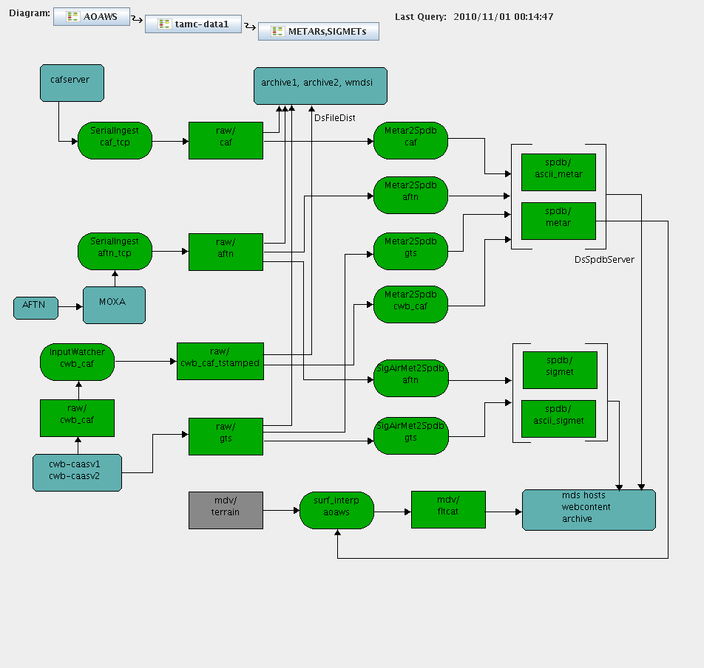
圖3 AOAWS系統結構流程圖
圖3內方塊為資料類別，橢圓為程式類別，由箭頭串聯各色塊代表運作過程，綠色代表正常，黃色甚至紅色就是故障的情況；若發現故障再點選方塊就可得知資料所在路徑及故障時間。
在系統結構方面，氣象中心分為data server等伺服器，這樣的分類法是以功能為區分，以data type為分類方式，每個data type都有不同的功能，從事不同的程序(process)，輸入不同的資料。可以說不同的data type間一定有process作控制，但是大部分的process在data type下的host間做控制的工作。在$proj_DIR/下有三個process做控制工作，有control、params、scripts等檔案，稱為roles，control role負責每個host處理process所產生的log files，params role紀錄了每次處理process所使用的參數，而scripts role則代表控制control process的scripts(scripts就是將許多指令寫在同一個script檔裡面，只要執行script檔就能夠完成所有的設定的流程)，scripts中紀錄了所有process names、parameters等紀錄。
一個完整的process是由input data、instances、control condition、crontab、output data等所組成，這幾項元素可分別詳述如下:
Input data(or output data):輸入或輸出資料，分別代表process的原料與產品。
Instance:process的參數，每個process只能有一個instance值。
Control condition:條件判斷，在instance參數值符合某種條件時，process將被執行。
Crontab:控制process的程式，用以檢查process未執行的閒置時間，判斷process是否發生錯誤。
在此以auto_restart(為host間的application)監控process為例，以perl script寫成，控制procmap及proc_list中的數個process，當auto_restart發現有process未正確執行時，auto_restart中的指令開始使其控制的所有process重新執行一遍，這便是本監控process的執行流程（如圖4）。
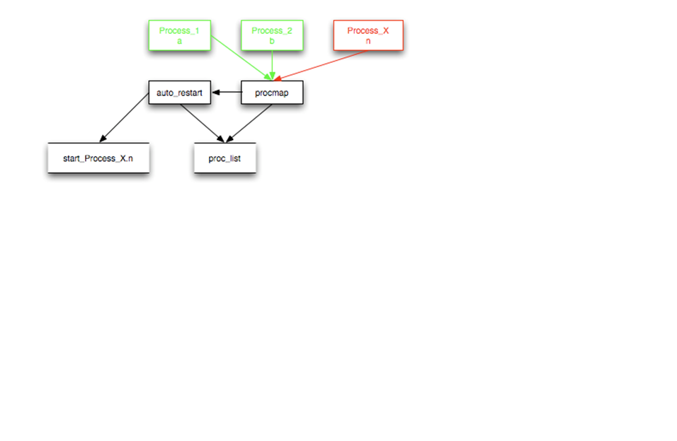
圖4 監控process執行流程
再舉SerialIngest的application為例，由於各機場AWOS原始資料是即時的，MOXA可將原始資料加以計算出兩分鐘或十分鐘平均風速，並隨時輸入到氣象臺的伺服器中。SerialIngest可監控各機場的AWOS資料經由區臺的MOXA輸入到各觀測臺的AWOS顯示系統之內的過程是否出了問題，也就是說各觀測臺的顯示系統到底線路是否暢通（如圖5）。
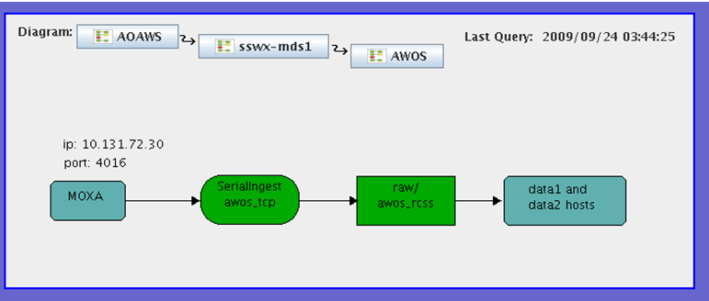
圖5 AWOS資料流監控（一）
另一個application的例子是Awos2Spdb，各觀測臺接收到的原始AWOS資料必須透過Awos2Spdb的程式轉換成Spdb類型的檔案才能夠進入氣象中心的data server（如圖6）。
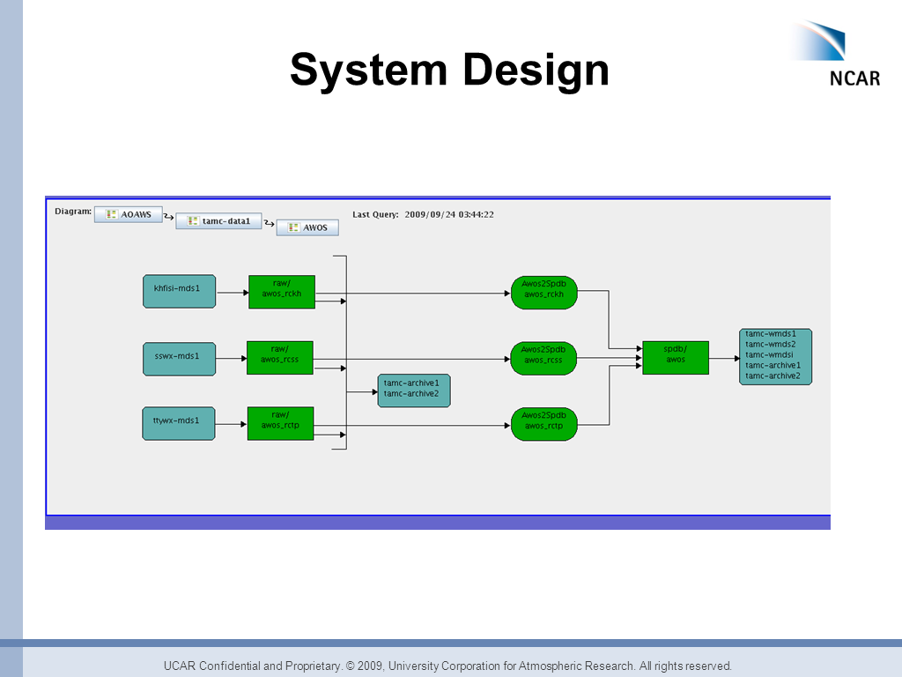
圖6 AWOS資料流監控（二）
三、AWOS DISPLAY顯示介面及擷取資料方式：
AWOS DISPLAY類似JMDS，是JAVA程式編寫成的一個顯示介面，將各氣象臺的AWOS即時資料透過AOAWS server能顯示在內部的工作電腦中甚至透過網頁能使其他使用者能在家上網就能了解目前各機場跑道的風向風速狀況。
圖7為實際的松山機場AWOS DISPLAY顯示介面，目前最新的AWOS DISPLAY為ver8.0版本，軟體架構為XML格式，與HTML類似但較為複雜的網頁開發工具；平臺介面包括標籤、工具列、箭頭樣式等則利用JAVA SWING來編寫，所使用的程式語言則為JAVA 6，SWING所提供的平臺使得AWOS DISPLAY在WINDOWS、LINUX、MAC作業系統都能相容。
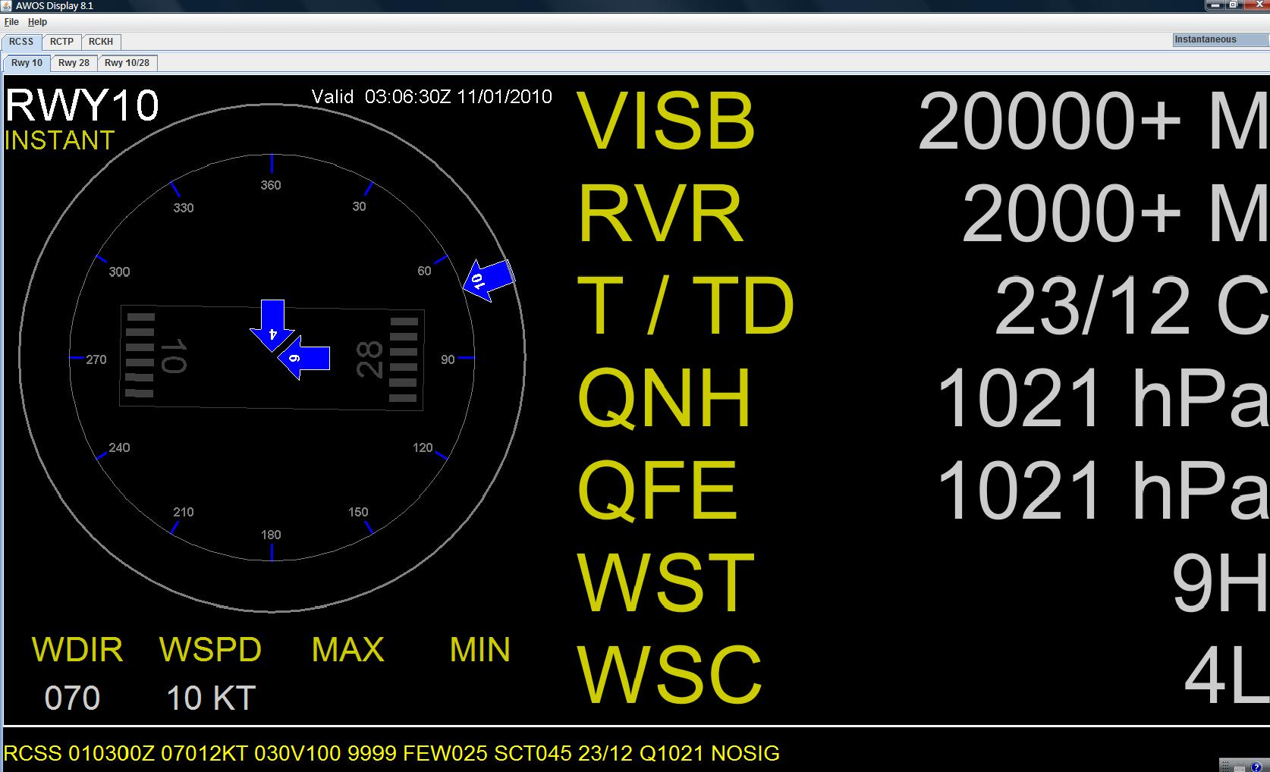
圖7 松山機場AWOS顯示介面
SWING提供一個介面ToolBarBotton及ToolBarCheckBox的設計，ToolBarBotton下分為三個部份Panel、SelectTab及TextArea，可修改及新增標籤的名稱、select button、check box等等（如圖8）。同時講師也介紹了利用SWING來設計AWOS DISPLAY的優點，如佔用比較少的資源、可隨程式設計者任意修改及變換組態、可依設計需要自行增減工具的元件等。像局屬10個民航機場有不同的名稱，每個機場有不同方向的跑道，機場的跑道數量有一條或兩條，下拉式選單可選擇即時風向、兩分鐘平均風、十分鐘平均風等，由此可以看出SWING這樣的開發工具的確功能相當強大、讓設計者能很自由地依照機場的特性來撰寫需要的介面。
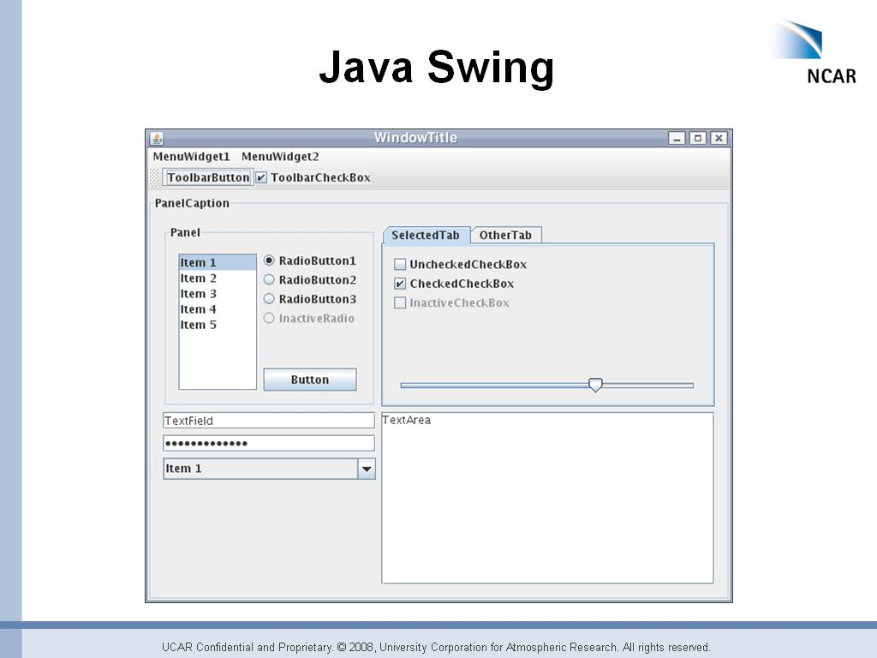
圖8 JAVA SWING介面
了解AWOS DISPLAY的架構還只是初步，JAVA語言設計出顯示平臺後還需要實際抓取氣象臺的AWOS資料提供給通過認證的使用者，透過JAVA WEB START程序(程式碼請看附錄2)，登入後的使用者只要點擊滑鼠，便能享受到便利的AWOS DISPLAY顯示介面，一方面認證了使用者的身分，另一方面也顧及了伺服器的安全性問題。另外在資料擷取方面，AWOS DISPLAY採用DATA FINDER、DATA RETRIVER的方式向各機場的每個跑道分開擷取風力資料，而後在顯示介面中利用SPDB SERVER加以整合，大致流程如圖9所示:
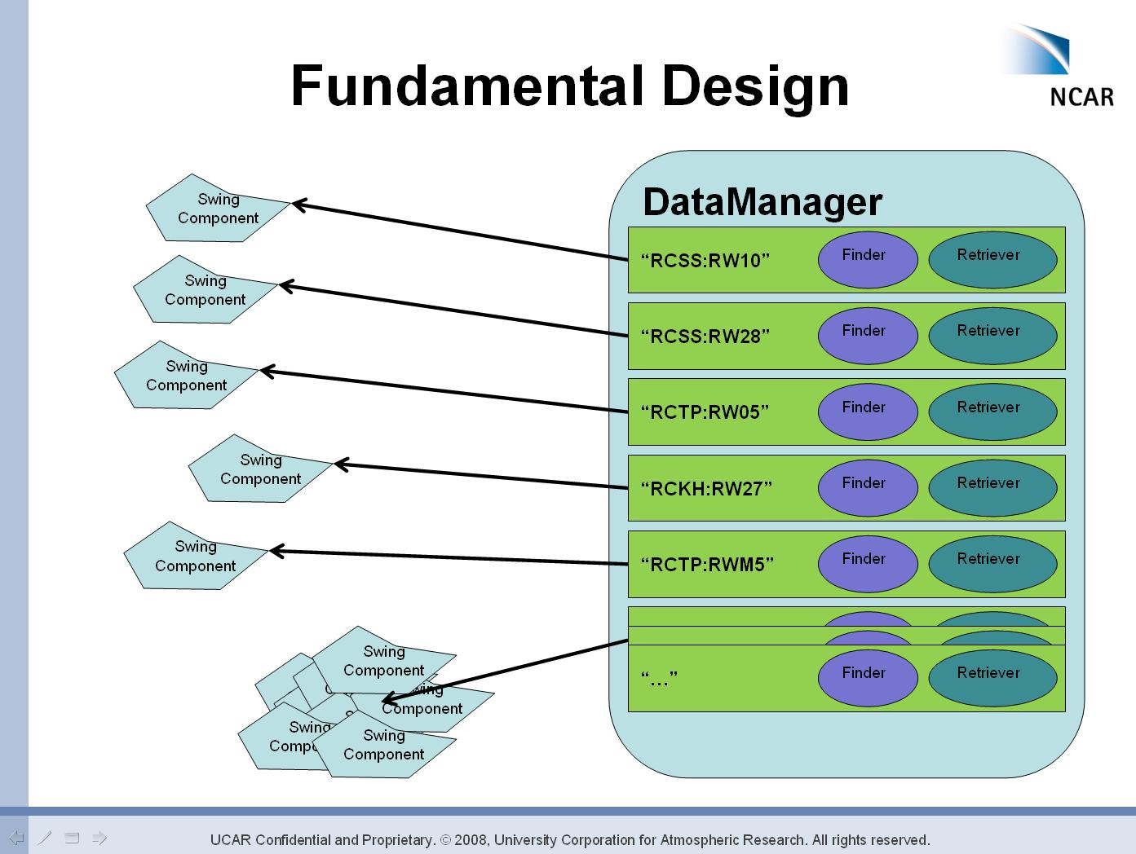
圖9 AWOS資料擷取架構
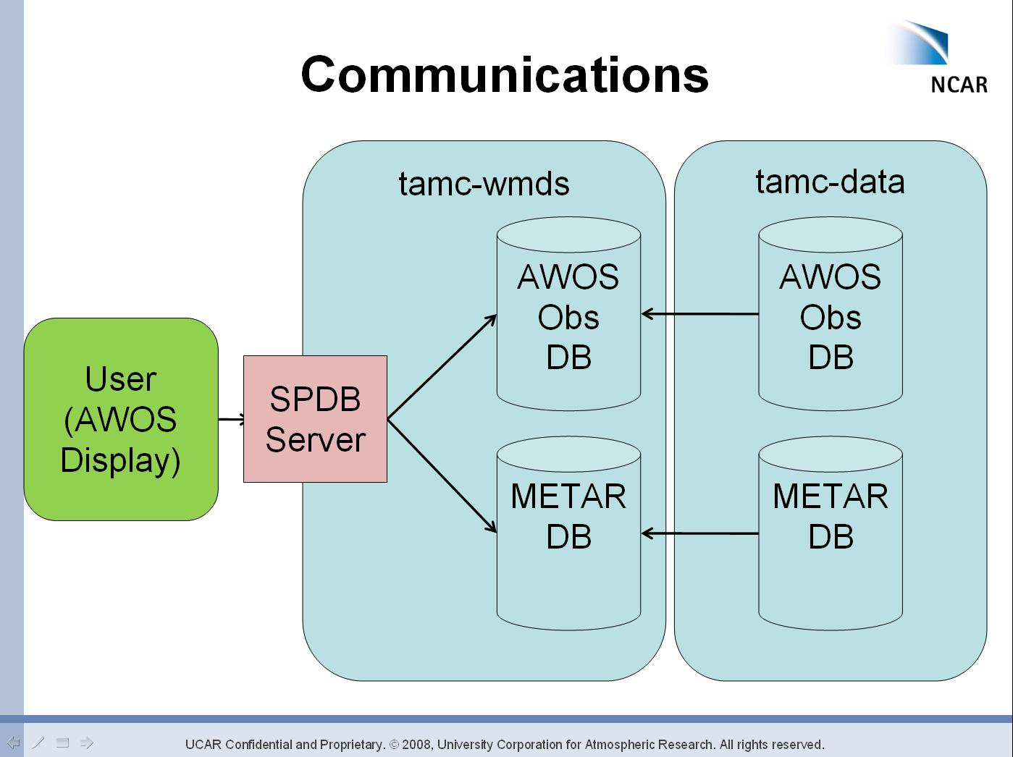
圖10 金門機場AWOS DISPLAY
最後再以新增金門機場AWOS DISPLAY為範例加以示範（如圖10），使我們印象更深刻。
AWOS DISPLAY最後必須要在航空氣象服務網上建立連結，使用者能夠在網路上直接點選開啟，NCAR利用JAVA提供的java web start功能做到點選的目的。Java web start的指令如下所示:
javaws http://aoaws.caa.gov.tw/wmds/content/aoaws/awos/AWOSDisplayTaiwan.jnlp
javaws指令開啟.jnlp檔案的連結，而在航空氣象服務網上點選如下連結:
執行 AWOS Display 應用程式
效果與下javaws指令的效果相同，程式碼如圖11所示:
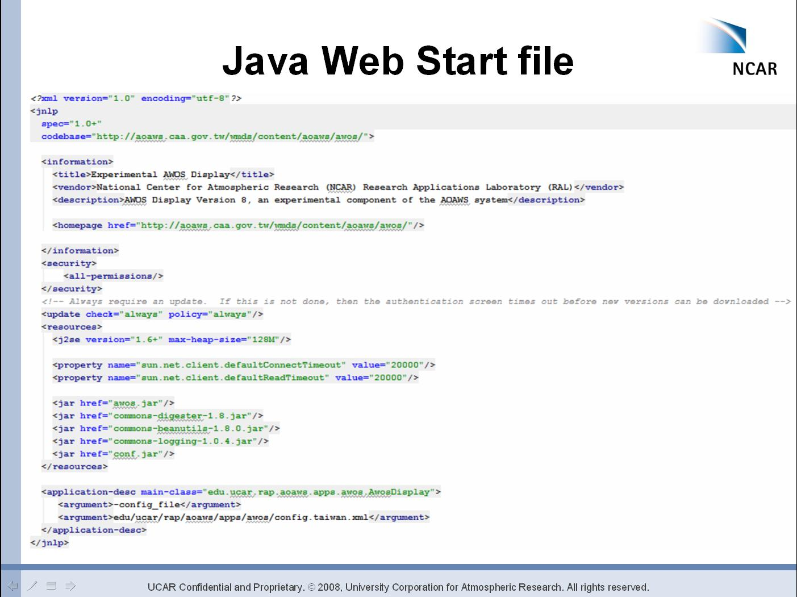
圖11 AWOS DISPLAY與航空氣象服務網連結程式碼
以上是使用者所看到的介面部分，其實使用者在點擊AWOS DISPLAY的按鈕時，以系統的角度來看是使用者與中心的資料庫連結做搜尋動作，這時系統的安全性必須發揮作用，將使用者的指令所控制的範圍限制在某個範圍內，也就是權限的概念，這樣的概念在網路系統中十分常見。一般來說，數位簽證(Certificate)或是密碼的方式可以做到這樣的功能，帳號登入可以區分使用者的權限，例如航空氣象服務網的員工帳號與一般帳號所看到的資料內容數量就有差別，代表的是使用者在存取時是否能進入較為受限的硬碟區域內。
事實上，大部分的數位簽證都是用來簽署在JAR(java archive file,副檔名為.jar)封裝檔案內，jar檔是用來封裝JAVA程式中許多類別(class,程式專有名詞)的包裝好的檔案，在jar檔案中加上數位簽證不但可以讓系統識別出有無簽證的檔案加以接受或拒絕，而且透過這樣的篩選機制也可以阻絕惡意程式的破壞。
應用在JMDS應用程式中，JNLP檔案在開啟時必須經過request permission的程序，一道道的request permission在執行後，系統會自動檢查每個JAR檔案的數位簽署是否合格，並且每個JAR檔案的數位簽署都必須出自同一個來源，如此對於使用者的身分可以有詳細確認的效果，系統的安全性也能受到最好的保護。
四、JMDS系統修正以因應ACARS及火山灰SIGMET格式變動：
在以下二事件發生後:
1.華航以及長榮ACARS格式做了修正
2.冰島火山灰事件造成SIGMET格式變動
JMDS對於ACARS及VA SIGMET的顯示就發生了一些問題，不是報文出現亂碼就是完全顯示不出報文。事件發生的第一時間，資訊席人員就用E-mail聯絡NCAR說明狀況，在這次課程當中，也詳細地示範了解決JMDS的BUG方式。解決BUG的技術對於NCAR固然是駕輕就熟，但對於非資工背景且未能長期接觸JMDS程式碼的人來說抓個解決問題的大方向是比較實際的做法，在這難得的機會中，也能觀摩到NCAR的頂尖程式設計人員思考的方向。NCAR講師的解決方案有八大步驟:
a. Track the issue:
b. Get some data:
c. Understand the problem:
d. Simulate problem
此階段的問題是利用改變格式後的一連串資料來測試程式，確認是否能得到相同的錯誤結果，並持續測試，觀察錯誤訊息是否會有不同。再找出關鍵的控制程式以利後續的DEBUG工作。
e. Fix the bug
f. Test
修改程式碼及測試直到確認問題能解決為止
g. Deploy to lab
h. Deploy to Taiwan
在最後階段為求慎重，程式的測試及安裝都先在『模擬伺服器』中進行，程式完全沒問題後才會移到實驗室中的伺服器，監控一段時間後才會將封裝好的程式寄到氣象中心安裝，因為NCAR實驗室的主機與臺灣的機型完全相同，如此才能保證在氣象中心的程式運作萬無一失。

五、航空氣象服務網效能最佳化及流量監控：
有鑑於目前的航空氣象服務網及天氣簡報網頁受到航空公司及航管單位的高度重視及使用頻率逐漸升高，增進AOAWS系統內的安全性及效能表現就變得越來越重要，本課程的重點如下:
航空氣象服務網有許多JAVA應用軟體，講師ARNAUD以ADDS(Aviation data digital service)網頁為範例，示範一個網頁可以使用許多開發工具如Eclipse, JBuilder等，而可供使用的網頁平臺也有很多像Hudson, Ant等。
基於資訊安全性等理由，通常網頁的架構會分成三大部分: controller, model, view等三部份。Model部分是整個軟體的核心，而使用者的動作經過controller辨識並下指令給model部分最後透過view部分傳達給使用者完成一個循環，在model部分常有資料庫的應用，而controller及view則常用JAVA SCRIPT及PHP來建構動態網頁。
為了安全性及網頁流量管制的目的，ARNAUD也介紹了像FireBug, Yslow或者是Pound, Google Analytics等小程式，前者找出網頁在不同種類或版本的相容性，後者可以監控網頁伺服器在被使用時的負載情形、使用者的使用頻率、以及找出惡意增加大量負載的使用者。
目前航空氣象服務網的寬頻流量為4Mb/s，而包含國籍航空公司在內的使用者常需要索取例行性的資料如METAR, TAFOR等，使用者透過script自動抓取龐大的資料對服務網的負荷相當地大，如何找出流量及CPU負載峰值出現的原因，是哪個使用者造成的，還有他是透過何種方式來存取，前述的輔助程式都可以發揮很大的功用。因為能找出問題，才能針對使用者進行協調與溝通。

心得
- NCAR方面人員平時就在研究單位作AOAWS系統的研發工作，對於氣象中心資訊席所提出的系統問題，NCAR人員會在最短時間內回覆電子郵件，例如系統版本的更新、程式碼的修改、JMDS顯示有誤等問題，都可透過E-mail的方式直接溝通，然而稍嫌時效不足；若能提升本中心人員的系統維護能力，必能加強系統的穩定性及氣象現代化系統的服務效能。
- NCAR在他們的電腦室中有兩套完全相同的系統，其中一套系統專供系統測試使用，在課程中我們常看到講師對系統作出修正後必定先在對應的測試系統中測試無誤後再正式上線。目前氣象中心雖有兩套系統，惟其中一套須作為緊急備援之用，無法提供作為氣象中心資訊人員維護系統測試使用，如果能建置一套測試用系統，相信對於本總臺AOAWS系統之維運及調教有很大助益，另該測試系統亦可提供作為人員訓練之用。
- 9月13日上午Aaron Braeckel在設定AWOS Display的介面時，Aaron利用一種版本管理程式名為CVS(Concurrent Versions System)來檢視JMDS的新舊版本。資訊席人員在實施系統維護、修改設定、更改程式碼及版本更新登作業時，只要使用類似程式，系統管理者便能看到紀錄下來的系統更改情況。經回國後查詢資料得知，CVS或是其他版本管理程式主要具備程式碼備份功能、可查核舊版本的程式碼、可比較不同版本的改變及方便值班人員個別維護等優點。若能針對AOAWS系統建置一版本管理程式，應可使系統維護變得更容易。
- 本次前往美國NCAR受訓，是個非常難得的機會，因此在行前為了希望完訓後能有更多的收穫，已經盡量做了最好的準備；在這次受訓當中，對AOAWS系統有了更深入的了解，在課程當中的發問，NCAR的講師也解答了長期以來在JMDS等現代化系統當中的建構原理，實務上的系統改正與最佳化，也在課程的示範當中有了一定程度的了解。雖然出國行程的節奏匆忙感到相當辛苦，但是想到對未來在工作上的幫助，可以確信此行是值得的。這樣的出國受訓成果有目共睹，對氣象中心未來在為民服務及氣象視覺化及生活化的目標絕對有非常大的幫助。

建議事項
- 為增進氣象中心自行維護系統能力，建請氣象中心未來於航空氣象現代化作業系統氣象技術增強計畫(AOAWS_TE)期間，遴選氣象中心對資訊有興趣同仁進行AOAWS系統訓練課程。
- 為減少未來系統版本更新及內容修改所時造成對系統本身的衝擊，建請建置一套AOAWS系統測試環境，以供測試與維護系統之用。
- 為便AOAWS系統維護管理，及未來系統之研發，建請針對該系統建置版本管理程式，以整合系統維護工作與持續追蹤系統內不同版本的優缺點。

附錄
本次研習課程表：
Training Schedule and Syllabus
The first training session for IA#13 will be held at the UCAR from 9/13 through 9/16. The topics for this session will include:
- AOAWS system setup and configuration
- Introduction to web server monitoring
- AWOS ingest update to include RCBS
- AWOS display update to include RCBS
- Modifying AOAWS to handle changes in METAR and AIR/SIGMET messages

Topic | Date | Instructor | Location | Duration (days)
AWOS display update to include RCBS | 9/13(Mon) | Mr. Aaron Braeckel | FL2-3060 | 0.5
Introduction to web server monitoring | 9/13(Mon) | Mr. Arnaud Dumont | FL2-3060 | 0.5
AWOS ingest update to include RCBS | 9/14(Tue)  morning | Mr. Gary Cunning | FL2-3060, Lab | 1.0
Modifying AOAWS to handle changes in METAR and AIR/SIGMET messages | 9/14(Tue),  afternoon  9/15(Wed) | Mr. Paul Prestopnik | FL2-3099, Lab | 1.5
AOAWS system set up and configuration | 9/16(Thr) | Mr. Gary Cunning | FL2-2054 | 1.0
9/13 下午的課程 BY Arnaud講師
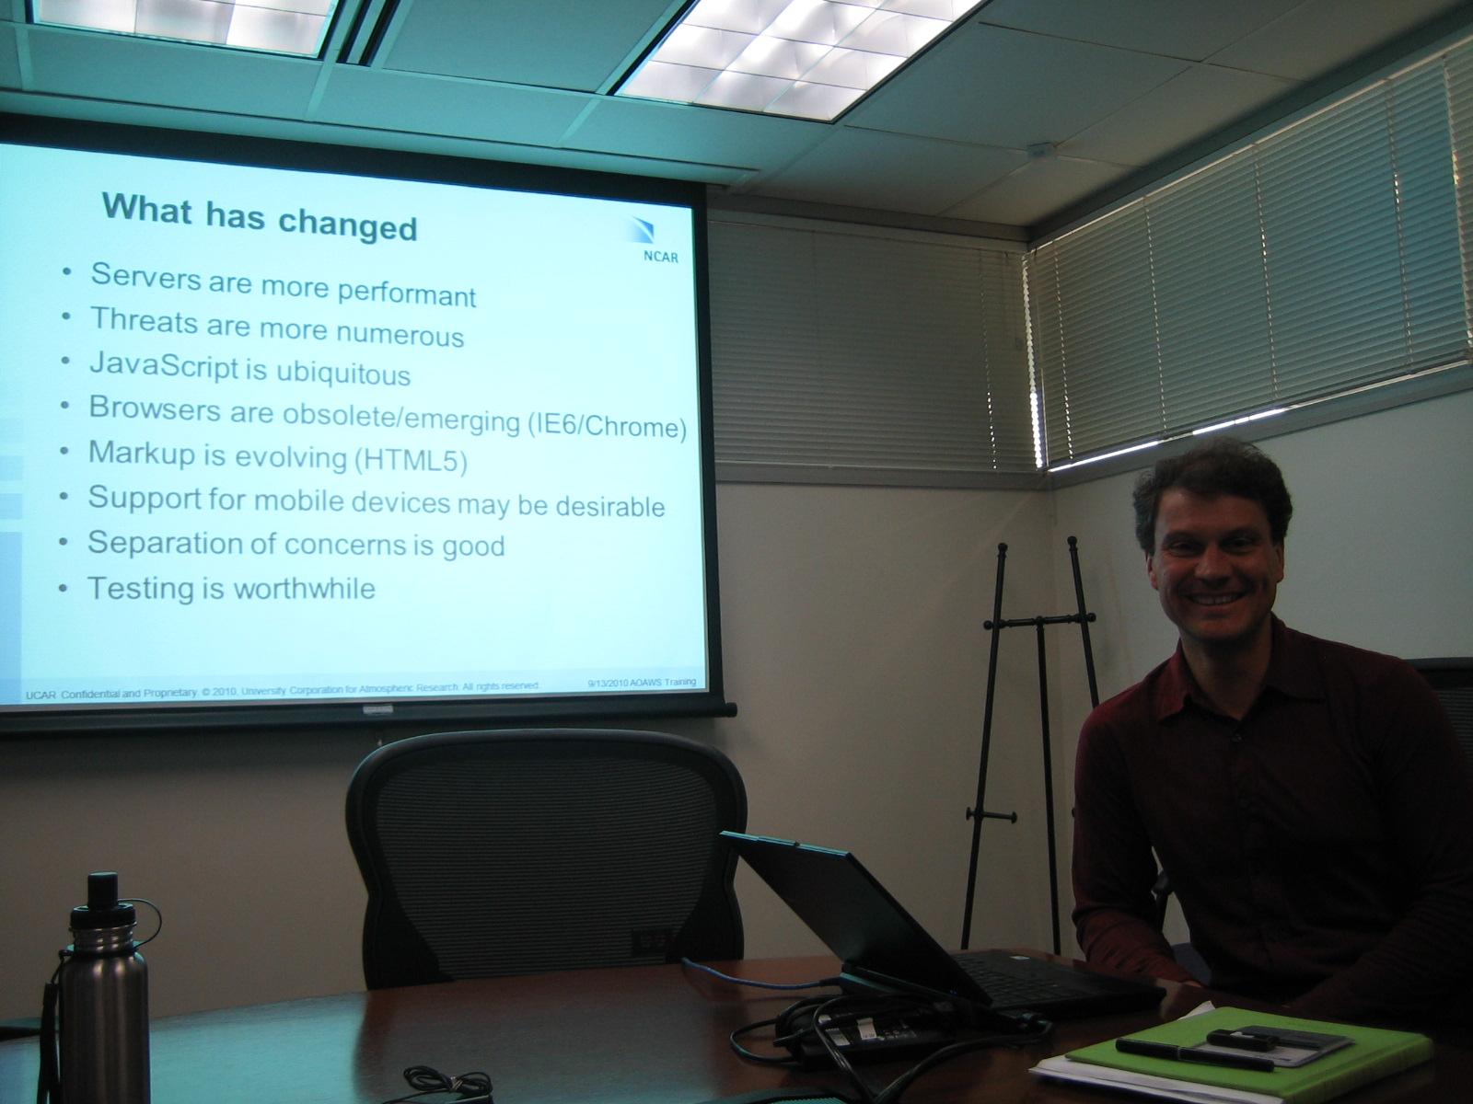

9/14 下午的課程 BY Gary講師
